ФЕДЕРАЛЬНОЕ АГЕНТСТВО ПО ОБРАЗОВАНИЮ

**Государственное образовательное учреждение высшего профессионального образования**

**АМУРСКИЙ ГОСУДАРСТВЕННЫЙ УНИВЕРСИТЕТ (ГОУВПО «АмГУ»)**

# Кафедра ЭТиГУ

**КОНТРОЛЬНАЯ РАБОТА**

на тему: Этикет и имидж руководителя

по дисциплине: Этика и культура управления

Благовещенск 2011

СОДЕРЖАНИЕ

Введение

1. Этикет руководителя

2 Имидж руководителя

2.1 Понятие имиджа руководителя

2.2 Инструменты и методы формирования и развития имиджа руководителя

Заключение

Библиографический список

**ВВЕДЕНИЕ**

При прочих равных условиях люди легче принимают позицию того человека, к которому испытывают эмоционально-позитивное отношение, и наоборот, труднее принимают (и нередко отвергают) позицию человека, к которому испытывают эмоционально-негативное отношение. Многие индивиды от природы обладают привлекательным имиджем, наделены обаянием. В значительной степени наше первоначальное впечатление о других людях складывается по их внешним данным. Однако отсутствие внешней привлекательности не должно мешать созданию благоприятного имиджа. Обаяние — это не столько визуальная привлекательность, сколько полнота доверия, душевная расположенность к людям.

Под имиджем (от англ. image — образ) обычно понимают сформировавшийся образ делового человека (организации), в котором выделяются ценностные характеристики и черты, оказывающие определенное воздействие на окружающих. Имидж складывается в ходе личных контактов человека, на основе мнений, высказываемых о нем окружающими.

Обретение привлекательного имиджа не самоцель, однако овладение им составляет весьма существенную личностную и профессиональную характеристику. От имиджа во многом зависит желание сотрудничать с конкретным человеком или фирмой. Привлекательный имидж является одним из факторов, определяющих деловой успех.

В последнее время всё больше руководителей осознают необходимость работы над собственным имиджем. Формирование позитивного имиджа организации, личности или товара представляет собой одну из актуальных проблем общественной и экономической жизни современной России.

**1. ЭТИКЕТ РУКОВОДИТЕЛЯ**

Этикет — это совокупность правил поведения, регулирующих внешние проявления человеческих взаимоотношений (обхождение с окружающими, формы общения и приветствия, поведение в общественных местах, манеры и одежду). Этикет, как и общение, можно условно разделить на деловой и неофициальный. Деловой этикет регламентирует поведение людей, связанное с выполнением ими служебных обязанностей. Неофициальный (светский) этикет упорядочивает общение в сфере досуга и удовлетворения материальных и духовных потребностей (при приеме пищи, подборе элементов одежды, организации торжеств, посещении театральных спектаклей, концертов, спортивных зрелищ и т. п.).

Во все времена были и есть люди с разным отношением к этикету. Это отношение зависело и зависит от воспитанности, образования и развития моральных потребностей личности, которые предполагают наличие желания нравственного отношения к себе со стороны окружающих и такого же желания нравственно относиться к людям. Хорошее знание и выполнение норм этикета является одной из составляющих привлекательного имиджа.

Руководитель любого ранга, особенно первое лицо организации, входя в служебное помещение, должен приветствовать всех, кого он встретит, будь то охранник, уборщица, которая несколько замешкалась и не успела к началу рабочего дня завершить уборку, и прочие сотрудники. Руководитель, первым заметивший и первым поздоровавшийся с кем-либо из своих подчиненных -очень приятное явление, и подчиненный, с которым руководитель поздоровался первым, будет испытывать чувства благодарности, признательности к руководителю, что является залогом хорошей работы. Если руководитель находится в своем кабинете, а в кабинет входит посетитель, хозяин кабинета встает, застегивает пиджак (если он был расстегнут, а это разрешается, если человек сидит) и выходит из-за стола, приветствуя посетителя.

Руку для рукопожатия при этом всегда подает первым хозяин кабинета (пол и возраст не играют роли).

Не следует идти навстречу посетителю с протянутой рукой -это выглядит комично.

Ни в коем случае нельзя протягивать руку для рукопожатия через стол - это невежливо. Это правило действует не только в служебном помещении и не только для руководителя, но для всех сотрудников и для всех видов служебных ситуаций, например для деловых приемов, совещаний, конференций, заседаний и пр.

Руководитель - хозяин кабинета обычно предлагает посетителю сесть. Более почетным считается место лицом или боком к окну, при этом хозяин кабинета обычно старается сесть лицом к двери, поскольку может возникнуть необходимость недолгого общения с секретарем или кем-либо из сотрудников, появляющихся в дверях кабинета; в этом случае руководителю достаточно сделать скупой, но выразительный жест рукой, означающий "я очень занят". В случае же, если хозяин кабинета не видит входной двери, сотруднику или секретарю придется пройти через весь кабинет и подойти к руководителю, чтобы услышать все то же "я очень занят". И вся ситуация рискует выглядеть нелепо, а сам руководитель может показаться не очень вежливым - и по отношению к своим сотрудникам, и по отношению к посетителю. Остановимся на одной мелкой детали: принято, даже в служебной обстановке, женщине, вошедшей в кабинет в качестве посетительницы, не указывать на конкретное место, на которое она должна сесть. Женщина может сама выбрать себе место; заметим, что чаще всего это место - спиной к окну.

Хозяин кабинета в этом случае может сказать: "Пожалуйста, садитесь, где Вам удобнее".

Личный контакт руководителя, по существу, сводится к беседе. Ведение беседы требует умения точно, кратко, в этичной форме выражать свои мысли и уметь слушать собеседника.

Руководителю не следует перебивать подчиненного, проявлять так называемые барские манеры. Но и от подчиненного в свою очередь требуется вести беседу только по существу дела, нерасходуя зря времени руководителя.

В целом можно сказать, что умение вести деловую беседу обязательно для каждого сотрудника, это является его прямой служебной обязанностью.

В том случае, если во время беседы руководителя с подчиненным по тем или иным причинам в кабинете находятся и другие сотрудники, им рекомендуется воздерживаться от вмешательства в разговор. Если же эти сотрудники специально вызваны руководителем для того, чтобы дать объяснения какому-либо факту, им следует участвовать в разговоре лишь тогда, когда этого попросит руководитель.

Иногда руководитель хочет угостить посетителя. В качестве угощения используют чай, кофе, прохладительные напитки, но не более того, поскольку кабинет руководителя - не место для приема. Обычно чай или кофе предлагаются посетителю через несколько минут после начала беседы. Выпечка (печенье, кексы) подается редко, и уж если секретарь решила подать кондитерские изделия, они должны быть таковы, чтобы не возникало необходимости их ломать или резать, так как при этом появляются крошки, с которыми и посетитель, и хозяин кабинета не знают, что делать.

Организует подачу чая, и кофе обычно секретарь, непосредственно подает - секретарь или специально выделенная для этого сотрудница. Обычно порядок подачи отработан раз и навсегда, поэтому проблем практически не возникает. Чашки и чайник (или кофейник) размешаются на подносе, вносимом секретарем, чашка наполняется на 3/4 и подается визитеру правой рукой, если обстоятельства этому не препятствуют, справа от посетителя. Убирается чашка тоже правой рукой и слева от гостя. Если посетитель в кабинете руководителя не один, соблюдается определенная очередность в подаче кофе или чая: сначала посетительнице-женщине, затем посетителям-мужчинам и в последнюю очередь - хозяину кабинета. В том же порядке убирают использованную посуду. Иногда посетители располагаются в кабинете руководителя таким образом, что трудно соблюсти требуемую очередность подачи кофе. В этом случае допускается, чтобы секретарь оставила поднос с чашками и кофейником или с наполненными уже чашками на столе, в доступном месте, и посетители сами берут чашки с подноса. Обычно такую форму подачи определяет хозяин кабинета, говоря секретарю: "Оставьте поднос здесь, мы справимся сами".

Еще одно напоминание руководителю, носящее характер этической нормы: руководитель должен одинаково ровно относиться ко всем своим подчиненным, должно иметь место одинаковое обращение со всеми. Недопустимо выделение из общего коллектива кого-либо из подчиненных - по принципу "любимчиков", которым все позволено: опаздывать на совещания без уважительной причины, выходить во время совещания, опаздывать на работу и не получать при этом замечаний и т.п. Фаворитизм не только не способствует единению, взаимопониманию, сплоченности коллектива, более того, он разделяет коллектив, вызывает неэтичные поступки, продиктованные завистью, недоверием, враждебным отношением, пристрастностью, неадекватной оценкой ситуации.

Так же плохо "сваливать" все огрехи и недостатки на кого-либо из подчиненных в коллективе, даже если этот человек действительно имеет недостатки в работе или служебном поведении. Разумеется, такое поведение будет оценено руководителем соответствующим образом, но нельзя априори видеть в нем виновника всех бед коллектива.

Если же недостатки подчиненного не имеют прямого отношения к работе, руководителю следует относиться к ним терпимо и на такое же отношение настроить и других членов коллектива; это поможет предупредить возможный конфликт и раскол в коллективе. Таким образом, грамотный, знающий, талантливый руководитель - достаточно демократичен в обращении с подчиненными, однако умеет держать необходимую дистанцию, не превращая терпимость в панибратство и фамильярность, не допускает грубости, зазнайства, не лицемерит, но и не проявляет бестактности.

Необходимо сказать несколько слов об этике поведения руководителя во время делового совещания. Совещание следует начинать точно в назначенное время, не ожидая опаздывающих, так как соблюдение регламента совещания, в том числе времени его начала, - знак уважения к присутствующим.

Стиль проведения совещания - предельно деловой, руководитель не должен предлагать для обсуждения вопросы, не обозначенные в повестке дня, отклоняться от регламента. Нельзя "давить" на подчиненных - участников совещания, навязывая им то или иное решение.

Демократичность, краткость, деловитость, точное следование установленному порядку - одним словом, соблюдение руководителем этих требований обеспечит этику делового совещания.

Не стоит также руководителю, проводящему совещание, постоянно смотреть на наручные часы. Это производит гнетущее впечатление на участников, им может показаться, что они зря растрачивают время руководства. Надо в том помещении, где проводится совещание, иметь настенные часы. Если этого нет по какой-либо причине, а следить за временем необходимо, следует снять наручные часы и, положив их перед собой, смотреть на них по мере необходимости.

Неэтично руководителю допрашивать опоздавшего на совещание, какова причина его опоздания. Не стоит прерывать для этого ход совещания; и опоздавшему не следует объяснять причину. Деловой человек не опоздает, но если это все же случилось, очевидно, для этого есть веская причина. Однако после совещания руководителю все же имеет смысл выяснить, что заставило подчиненного опоздать, или хотя бы сделать ему замечание. И совершенно исключается с точки зрения этики опоздание на совещание самого руководителя. Руководителю следует постоянно контролировать себя в контактах с подчиненными, помня, что каждый подчиненный - не только исполнитель определенных служебных функций, но и личность, имеющая свои интересы, личные цели, собственное мнение о своей работе и ее ценности и качестве. Руководитель должен относиться с уважением к каждому подчиненному, укреплять в нем веру в себя, в свои способности, в свой творческий потенциал.

Воспитанность и другие необходимые качества, этичное поведение и поступки руководителя всегда "на виду" у подчиненных. Как ведет себя руководитель, так, рано или поздно, будут себя вести и все его подчиненные. Практика показывает, что даже если в группе, возглавляемой данным руководителем, есть сотрудник, имеющий собственную, индивидуальную манеру поведения, по прошествии некоторого времени нормы поведения руководителя и других членов коллектива возобладают над его личными нормами.

Особо следует остановиться на этикете руководителя высшего ранга, т.е первого лица организации. Руководитель организации (президент, генеральный директор, ректор, председатель правления) является лицом всей организации. По его внешнему виду, манере вести себя, по степени выполнения им требований делового этикета судят обо всей организации; одна мелкая, но неудачная деталь в поведении, один, даже незначительный, но неэтичный поступок, могут испортить впечатление окружающих об организации в целом. Поэтому протокольная группа организации, независимо от того, насколько она многочисленна, и сам руководитель, являющийся первым лицом данной организации, не имеют права не уделять внимания внешнему облику. Одежда, манеры, поведение, внешнее проявление настроения - все должно быть безупречно. Отметим, что в большинстве случаев одежда человека определяет его статус, а поскольку статус первого лица организации - самый высокий для данной фирмы, ему разрешаются и даже рекомендуются соответствующие атрибуты его положения: дорогие аксессуары, более уверенная и решительная манера вести себя и т.п.

Руководителям всех рангов следует учитывать специфику общения с представителями средств массовой информации. Руководителям, особенно первым лицам организации, целесообразно при обращении с журналистскими кругами внимательно следить за своими ответами на вопросы, не допуская того, чтобы те или иные слова были искажены, твердо и решительно пресекать возникающее у некоторых журналистов желание превратить какое-либо сообщение в некий "жареный" факт. Это трудно, тем более что руководитель просто не имеет права сам демонстрировать неэтичность, аморальность, проявляющуюся, например, даже втакой, казалось бы, невинной веши, как тлитня? чмопипнальная окрашенность высказываний или в допущении в речи жаргонных выражений, даже если это "ведомственный" жаргон.

Итак, если с менеджера низового или среднего уровня повышенный спрос в моральном плане, то с первого лица этический спрос имеет такой высокий уровень, что "простым смертным" эту планку снизу даже не видно!

**2. ИМИДЖ РУКОВОДИТЕЛЯ**

**2.1 Понятие имиджа руководителя**

Личность руководителя играет в бизнесе очень важную роль. Часто именно по личности судят о компании в целом. Поэтому проблема формирования имиджа становится для руководителей все более актуальной. Имидж руководителя способствует решению многих проблем организации, помогая осуществлять эффективный менеджмент.

Слово имидж (от франц. или англ. image) в буквальном переводе на русский язык означает «образ», «облик». Этот термин может распространяться на большое количество объектов и явлений, которые так или иначе воспринимаются людьми и оставляют след в их сознании. Это могут быть отдельные личности, некоторые социальные группы, организации, товары широкого потребления, торговые марки и др. Применительно к личности руководителя компании это понятие можно истолковать следующим образом: имидж — это целостный непротиворечивый образ руководителя в сознании окружающих, соответствующий целям, нормам, ценностям, принятым в целевой группе, и ожиданиям, предъявляемым членами группы к руководителю. Несколько ключевых слов данного определения позволяют разграничить понятия имиджа и стиля, нередко синонимичные для обывателя.

Первое из них — «целостный». Оно означает, что в структуру имиджа руководителя входит не только его внешний вид (прическа, одежда, аксессуары и т. п.), но и всё, на основе чего окружающие составляют мнение о человеке. Сюда могут быть включены стиль руководства, общая направленность личности руководителя, его коммуникативные и интерактивные навыки, манера речи и т. д.

Второе ключевое слово — «непротиворечивый». Под ним следует понимать, что внешнее проявление имиджа должно соответствовать внутреннему состоянию человека. Больше всего для описания этой стороны имиджа подходит понятие конгруэнтности, т. е. соответствия одних элементов имиджа другим.

Следующие ключевые слова можно объединить в общий блок, который характеризует корпоративную культуру организации: «цели», «нормы», «ценности» и «ожидания» целевой группы, — в данном случае коллектива подчиненных.

Эти термины выводят понятие имиджа за рамки личности руководителя и заставляют взглянуть на проблему с точки зрения организации в целом. В самом упрощенном виде это означает, что имидж руководителя как целостный и непротиворечивый образ должен соответствовать определенным характеристикам организационной культуры. Существуют достаточно жесткие представления о том, какой руководитель должен быть в организации с тем или иным типом корпоративной культуры. Так, например, для культуры патриархального типа необходим руководитель, который играл бы роль отца, заботливого покровителя, ориентированного на отношения человека, который глубоко вникает в проблемы подчиненных и проявляет активную заинтересованность в их разрешении, какой бы сферы это ни касалось.

В культуре предпринимательского типа оптимальным для руководителя является имидж преуспевающего бизнесмена с наибольшим количеством внешних признаков успеха: дорогих вещей (автомобиля, часов, одежды Haute Couture и т. п.), большого количества текущих дел, встреч, совещаний, переговоров и т. д. Аналогичное соответствие существует и для других видов оргкультуры, а также для различных типов управленческих команд.

Таким образом, основной целью формирования имиджа является моделирование способа восприятия руководителя подчиненными, при котором он органично вписывается в систему ожиданий подчиненных, соответствующую сложившемуся типу корпоративной культуры.

**2.2 Инструменты и методы формирования и развития имиджа руководителя**

Работу над созданием своего имиджа менеджер должен начинать с постановки цели. Часто основная задача человека, принявшего решение о совершенствовании своего имиджа, сводится к решению вопроса, зачем ему это нужно. Цель руководителя может состоять в усилении влияния на подчиненных, улучшении имиджа вверенного ему подразделения или достижения успеха на определенных переговорах. В зависимости от цели принимается решение о методах формирования и развития имиджа.

Затем современный руководитель должен определиться, обойдется ли он собственными средствами или прибегнет к помощи специалистов. В мире распространена практика работы с агентствами или отдельными специалистами – имиджмейкерами. Если цель руководителя глобальна, то возможно обращение в такое агентство. Для достижения локальной цели можно обойтись собственными средствами. В России практика работы с агентствами не очень популярна и только начинает развиваться. Более распространено обращение к частнопрактикующим специалистам. Однако, при выборе такого специалиста возможны ошибки. В настоящее время создается множество курсов, осуществляющих подготовку имиджмейкеров. Большинство выпускников этих курсов таковыми не являются. Обычно обучение на таких курсах сводится к основам этикета. При всей важности этих дисциплин курсы не дают целостного представления об имидже вообще и имидже руководителя в частности. Внимание уделяется только внешней стороне проблемы.

Если руководитель принимает решение о том, что будет проводить работу по совершенствованию своего имиджа самостоятельно, это означает, что он должен выделить составные части процесса создания имиджа, после чего обратиться к специалистам по каждой отдельной составляющей. Вероятно, такой подход может дать максимальный эффект. В процессе выделения составляющих образа важно избежать ошибки чрезмерной детализации. Необходимо помнить о конечной цели и четко представлять себе результат.

Другой важной задачей руководителя, начавшего работу по формированию своего имиджа, является вопрос адекватной оценки существующего положения. Ни один человек по определению не в состоянии оценить себя объективно. Для того, чтобы получить необходимую информацию, рекомендуется использовать несколько путей.

В первую очередь человек должен четко сформулировать для себя свою самооценку, т.е. понять, как он представляет сам себя. Несмотря на очевидность этого факта, многие люди, в том числе и руководители, об этом даже не думают. Однако если руководитель решил изменить свой имидж, он должен оценить, что он хочет изменить, какими сильными и слабыми качествами он обладает на момент принятия этого решения. Естественно, такая оценка будет субъективной, но иной она и не может быть. Самооценку рекомендуется оформить в письменном виде, так как мнение человека о себе может быть довольно расплывчатым, а письменная форма изложения требует использования конкретных слов. Возможно применение табличной формы следующего содержания (таблица 1).

Таблица 1 – Пример формы, используемой при проведении самооценки

|  |  |  |
| --- | --- | --- |
| Качества, которыми я обладаю в данный момент | Качества, которыми я хотел обладать | Способы достижения цели (кратко) |
|  |  |  |
|  |  |  |

Форма таблицы может быть и иной, например, содержать оценку качеств по какой – либо шкале. При затруднениях в самооценке желательно обратиться к психологу. Если человек не может четко сформулировать свое представление о самом себе (не важно, совпадет ли оно с мнением окружающих), то он будет испытывать трудности и в дальнейшем процессе формирования имиджа. Следующим этапом является конструктивное использование критики.

Для того чтобы обратиться к другим с просьбой высказать критические замечания, требуется некоторое мужество. Многие предпочитают не травмировать себя подобной процедурой. Однако она необходима для достижения конечной цели. Желательно для этой цели найти людей, которые искренне заинтересованы. Следует объяснить им желание изменить какой – либо аспект самопрезентации и попросить помощи и совета. Также следует попросить «помощника» быть конкретным и обстоятельным.

Стоит обратить внимание на комплименты в свой адрес. Некоторые комплименты заставляют усомниться в искренности мотивов. Наиболее эффективными оказываются те комплименты, с которыми человек внутренне согласен, и которые получают подтверждение из других источников.

Иногда окружающие подвергают критике умение человека подавать себя совершенно непроизвольно. Например, если собеседники постоянно просят повторить только что сказанное человеком, будучи не в силах разобрать его речь, тем самым они критикуют один из аспектов его способа самопрезентации.

Обычно критические замечания из вторых рук типа «говорят, что…» не бывают конструктивными. Анализируя такие замечания, следует понять, какие мотивы стоят за ними, и стоит ли их принимать во внимание. Однако в отдельных случаях и на такие замечания стоит обратить внимание.

Руководитель может провести анкетирование среди своих сотрудников. Анкета не должна быть прямо посвящена его развитию. Вопросы должны быть осторожно сформулированы для того, чтобы подчиненные отвечали искренне. Можно разместить вопросы, посвященные отношению к личности руководителя и методам руководства, среди других, например, посвященных улучшению качества продукции. При составлении такой анкеты также желательно воспользоваться помощью специалиста. Возможно использование методики экспертной оценки. Однако, при применении этой методики помощь специалиста необходима. Руководитель не может использовать ее самостоятельно, так как в этом случае ответы будут далеки от действительности (особенно, если это руководитель высшего уровня).

Таким образом, руководитель должен определить для себя цель стратегии развития имиджа, а при возможности и конечный результат («идеальную стратегию развития имиджа») и исходную базу формирования, т.е. образ, имеющийся в настоящий момент. После этого процесс создания имиджа разбивается на составные части, и определяются способы достижения цели и его примерные сроки по каждой из составляющих.

Формирование имиджа не является изменением личности человека. Этот процесс не может сделать из одного человека совершенно другого. Поэтому для руководителя важно знание основ психологии для того, чтобы быть в состоянии оценить психологические особенности собственной личности и грамотно использовать свои сильные и слабые стороны. Понимание особенностей личности может помочь понять причины существования создавшегося, исходной стратегии. Знание собственных достоинств и недостатков (для выполнения какой – либо работы, так как практически не существует достоинств и недостатков «вообще», за исключением соблюдения норм морали) является значительным преимуществом каждого руководителя.

Это знание является залогом правильного применения достоинств и избежания ситуаций, связанных с проявлением недостатков. Уже только это знание может способствовать улучшению впечатления, производимого руководителем на окружающих, которое, собственно, и является имиджем. С другой стороны, знание психологии позволяет руководителю правильно оценивать действия подчиненных и формировать их отношение к себе.

В этой связи целесообразно рассмотреть также способы экономии рабочего времени.

Хорошей иллюстрацией этого принципа может стать практика президента США Дуайта Эйзенхауэра, который рассматривал все дела на основе двух критериев: важности и срочности. На основе этого он располагал, все свои дела в ячейки простой матрицы, показанной на рисунке

1. Задачи типа А, как срочные и важные, необходимо решать незамедлительно. Задачи типа Б, как важные, но не слишком срочные, требуют внимания и определения сроков исполнения, без которых они в какой – то момент рискуют превратиться в задачи категории А. Задачи типа В целесообразно перепоручить подчиненным или специалистам, поскольку эти дела должны быть сделаны срочно, но они не слишком важны. Про задачи типа Г руководитель может забыть. Ловушка в которую попадают большинство руководителей заключается в том, что они занимаются в основном делами категории Г и В и не справляются с делами А и Б. Часто это происходит потому, что дела типа Г и В сделать проще и их результаты налицо, что психологически укрепляет человека.

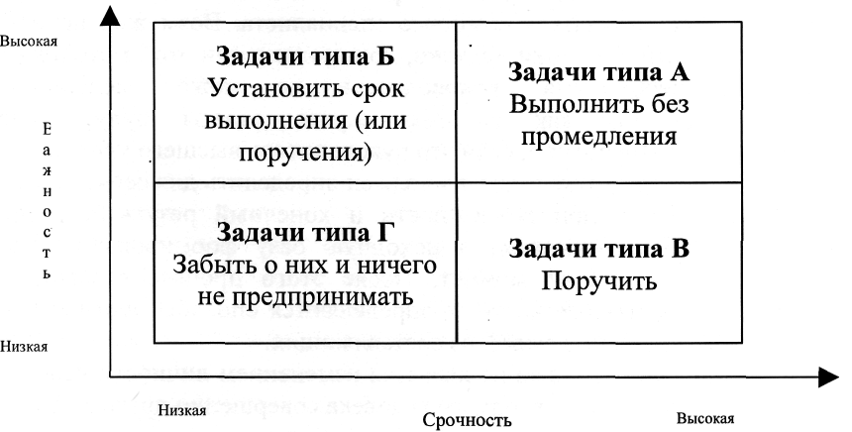

Рисунок 1 – Матрица Эйзенхауэра

Руководителю нужно научиться отличать «важное» от «срочного» в этом ему поможет помочь реализация Принципа Парето. Согласно этому правилу, жизненно важные дела 20% по своей значимости равны 80%. И, наоборот 80% из того, что вы делаете, имеют лишь 20% полезной нагрузки. Это правило применимо ко всем аспектам бизнеса и личной жизни (рисунок 2).

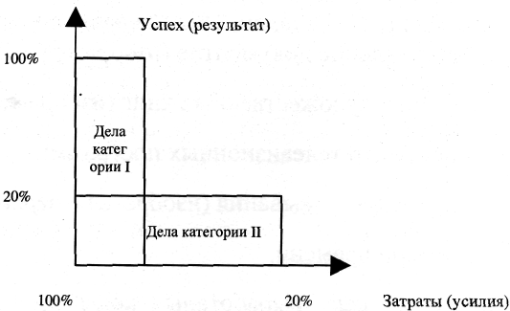

Рисунок 2 – Принцип Парето

Также менеджер может применить для учета своего времени карточку ежедневного учета времени, разработанную А. Гастевым. На рисунке 3 представим фрагмент карточки учета личного времени А. Гастева, разработанной им еще в двадцатых годах. Заводится она на один день. В левой части карточки записывается вид деятельности, справа, в масштабе одна клеточка – 30 минут, отмечается время, когда и как долго выполнялся данный вид деятельности. Апробация на большой группе людей показала, что карточки Гастева продолжают оставаться одним из лучших инструментов наблюдений за своим временем.

Таблица 2 – Карточка ежедневного учета времени А.Гастева

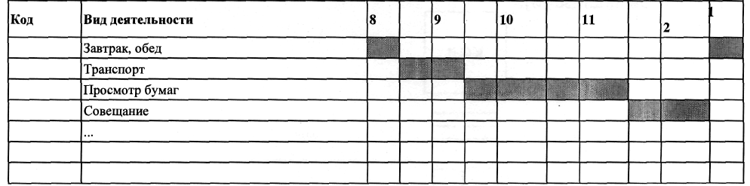

Процесс учета времени по карточкам А. Гастева делится на несколько этапов. Первый этап заключается в ведении учета времени в течение одной недели, в это время графа «код» не заполняется. В графе «Вид деятельности» фиксируется вид работы, отдыха и др. Время, в течение которого выполнялся данный вид активности, отмечается в правой части карточки путем закрашивания клеточек. Масштаб времени – 0,5 час/клет. Округлять следует до 15 минут, используя для этого закрашивание половины одной клеточки. В первое время учет желательно вести через каждый час, заполнение карточки как задним числом, так и наперед не допускается.

В конце первой недели для удобства анализа необходимо каждому виду работы и отдыха дать свой код, который каким – то образом отражает их характер. Для кода не следует использовать буквы, они хуже запоминаются.

Схожие виды работ объединяйте под одним кодом, но не старайтесь свести все виды деятельности к 3 – 4 кодам. Оптимальное их число – 15 – 20. Например:

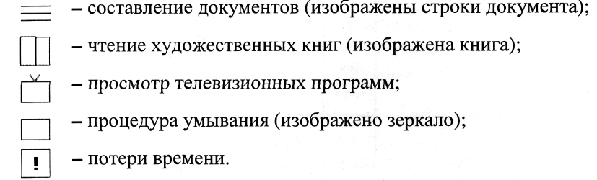

После того, как выработаны коды, необходимо занести их в соответствующую графу карточек учета. Теперь все готово для анализа.

На рисунке 3 представим фрагмент анализа времени по карточкам Гастева. Слева в вертикальном столбце написаны коды видов деятельности. Горизонтальная линия дает масштаб времени, в качестве которого также взято 0,5 час/клет. Затем на график анализа результатов учета времени переносятся данные с карточек учета, при этом дни отделяются вертикальными черточками, как показано на рисунке, а над горизонтальными линиями, показывающими длительность данного вида активности (работы, отдыха), ставится число месяца. Такой порядок облегчает в дальнейшем расшифровку результатов анализа.

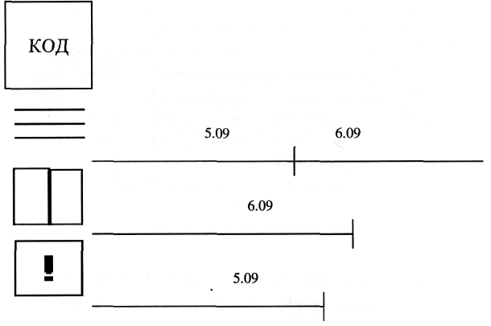

Рисунок 3 – Фрагмент анализа времени по карточкам Гастева

Руководители рассматривают отвлекающие факторы как часть своей работы. В таблице 3 приведем примеры отвлекающих факторов и пути решения проблем.

Таблица 3 – Отвлекающие факторы и пути решения проблемы

|  |  |
| --- | --- |
| Отвлекающие факторы | Решение проблемы |
| Электронные сообщения / немедленные  электронные сообщения | – Руководителю не стоит проверять электронную почту без надобности;  – Менеджеру стоит отключиться от системы  немедленной передачи сообщений |
| Запросы информации | – Лица, которым менеджер поручает дела, должны иметь нужную информацию и полномочия;  – Руководитель должен своевременно отвечать  на запросы необходимым лицам |
| Внеплановые посетители | – Менеджер может сказать, что он занят, и  назначить время встречи или же сообщить,  каким временем он располагает;  – Руководитель может повесить на дверь кабинета часы приема посетителей  – и др. |
| Телефон | – Менеджер может не отвечать на  незапланированные звонки;  – Руководитель должен звонить и отвечать на  звонки в определенное время;  – Менеджер должен звонить людям перед  обедом или перед концом рабочего дня, это  сократит время разговора |

Следует учитывать и 7 способов тайм – менеджмента, которые гарантируют высокую производительность. Точнее говоря это способы правильной организации собственного мышления. Мы назовем их «7R», потому что название каждого из них на английском языке начинается с R.

Первое «R» – Resistance (реакция сопротивления). Каждый раз, испытывая трудности в работе, сталкиваясь с неудачей, менеджер расстраивается. В этой ситуации менеджер, вместо того чтобы форсировать события, должен заняться анализом.

Второе «R» – Reevalute – (пересмотр, повторное рассмотрение ситуации). Каждый раз, встречая реакцию, нужно заново рассматривать все происходящее.

Третье «R», дающее наибольшую эффективность работы – Reorganization (реорганизация). Менеджеру нужно постоянно изменять расписание своей работы, чтобы делать больше и делать больше самых важных дел. Руководитель должен быть готов к реорганизации.

Четвертое «R» – Restructuring (реструктуризация). Она подразумевает, что необходимо как можно больше времени, занимаясь теми 20% работы, которые имеют самую высокую ценность, и как можно меньше всеми остальными. Реструктуризация позволяет выполнить все больше и больше ценной работы.

Пятое «R» – Reengineering (реинжиниринг). Это постоянное упрощение рабочего процесса, постоянный поиск способов делать свою работу проще и быстрее. Менеджеру целесообразно составить список всех этапов рабочего процесса. Например, первый этап – это телефонный звонок, затем назначение встречи, встреча с потенциальным клиентом и др. Руководитель должен сделать полный список шагов и постараться сократить список. Второй этап реинжиниринга – передать все малоценные дела другим людям.

Шестое «R» – Reinventing (переосмысление). Необходимо подумать, что нравиться делать, и постараться заново «изобрести» себя.

Седьмое «R» – Regain control (возврат контроля). Руководителю необходимо контролировать себя, брать на себя полную ответственность, не делась себе поблажек и не винить другого.

Особое значение в процессе создания имиджа имеет планирование. Значение планирования в жизни любого человека, стремящегося к достижению успеха, подчеркивается в работах практически всех авторов. Без рационально составленного плана достижение любой конечной цели, в том числе и желаемого имиджа, практически невозможно.

Рекомендуется даже выделять определенное время, например, несколько часов в определенный день недели, только для организации процесса планирования.

Такой подход существенно экономит время и делает работу более эффективной. В мероприятия по совершенствованию стратегии развития должны быть включены в план работы наряду с другими делами.

В зависимости от поставленной цели этими мероприятиями могут быть действия по совершенствованию внешней стратегии (например, посещение парикмахера, косметолога, визажиста), либо действия, направленные на улучшение психологической составляющей (посещение психолога, обучение на курсах, изучение иностранного языка и т.д.). Исчерпывающий список мероприятий составить практически невозможно, действия зависят от поставленной цели. Если какое – либо мероприятие по совершенствованию имиджа планируется исключительно ради престижа (потому что так делают все), оно не будет способствовать достижению желаемого результата. Любое действие, предпринимаемое руководителем (человеком, без сомнения, занятым), должно служить определенной цели и выполняться абсолютно сознательно.

Менеджеру следует использовать инструменты планирования рабочего дня. Рекомендуемые инструменты планирования: «держать в голове»; список дел; карта мыслей; секретарь; «метод швабры».

«Держать в голове», пользоваться этим методом следует, тогда когда на день – одна задача. Или на выходных или в отпуске. Когда не столь критичны результаты и плотность дел низка. Плюсы метода в том, что он легко применяется, ничего дополнительного кроме головы не надо. Но есть и минусы: ограниченность только одной задачей; риск потери, забытья задач; нет возможности объективно оценить «что хотел / чего достиг».

Список дел и карта мыслей. Это два структурно разных способа, представления информации на бумаге. В таблице 4 приведем сравнительные данные по каждому инструменту.

Таблица 4 – Сравнительные данные списка дел и карты мыслей

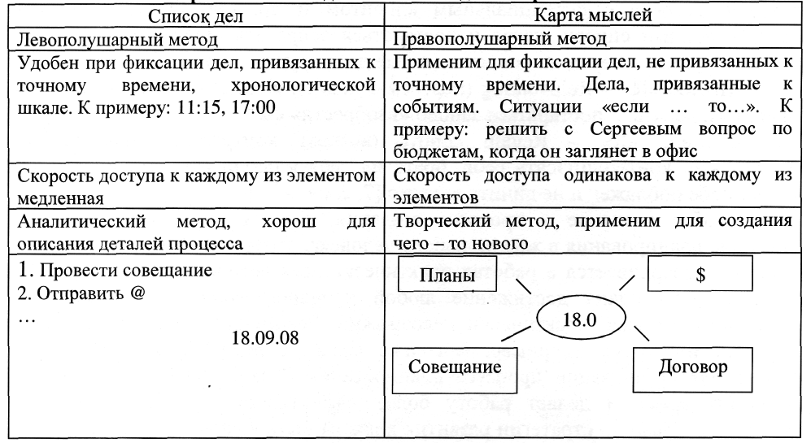

Руководителю рекомендуется обладать обоими методами, так как в его работе регулярно, встречаются задачи, требующие то «аналитики», то «творчества».

Секретарь. Его плюсы в том что: можно радикально облегчить жизнь. Но есть и минусы: дорогое удовольствие; требует времени на подбор подходящего секретаря и введение его в специфику работы.

«Метод швабры». Суть метода – составить список дел и периодически определять приоритеты, выполняя только важные. Плюсы метода в том, что он самый быстрый инструмент, ведущий к успеху. Недаром его оценили в 25 тыс. долларов. Минусы в том: сложно использовать в офисном режиме работы; требует высокой мотивации, чтобы заниматься «неинтересными» задачами в первую очередь.

Возможно использование функциональной матрицы. Этот метод наглядно представляет основные функции и этапа, ответственных людей.

Хорош метод 5W2H при построение и развитее имиджа. В соответствие с данным методом, получившим название 5W2H – аббревиатура от английских слов what (что), why (зачем), where (где), when (когда), who (кто), how (как), how much (сколько). Эти вопросы представлены в таблице 5.

Таблица 5 – Таблицная интерпретация метода 5W2H

|  |  |  |
| --- | --- | --- |
| Аспект | 5W2H | Описание |
| Суть предмета | What (что) | 1.Что нужно сделать?  2. Что делается?  3. Чего следует сделать?  4. Что еще можно сделать?  5. Что еще должно быть сделано? |
| Персонал | Who (кто) | 1.Кто это делает постоянно?  2. Кто это делает в настоящее время?  3. Кому следует это сделать?  4. Кто еще мог бы это сделать?  5. Кому еще следовало бы это сделать? |
| Размещение | Where (где) | 1.Где это нужно сделать?  2. Где это сделано?  3. Где это еще можно сделать?  4. Где еще это следует делать?  5. Где это следует делать? |
| Последовательность | When (когда) | 1.Когда это нужно сделать?  2. Когда это было сделано?  3. Когда это следует сделать?  4. Когда это еще можно сделать?  5. Когда это еще следует сделать? |
| Обоснование | Why (почему) | 1.Почему он это делает?  2. Почему это следует делать?  3. Почему следует это делать здесь?  4. Почему это следует делать именно  сейчас?  5. Почему это делается таким способом? |
| Метод | How (как) | 1.Как нужно это сделать?  2. Как это сделано?  3. Как это должно быть сделано?  4. Можно ли использовать такой метод в  другом месте?  5. Есть ли другой способ сделать это? |
| Затраты | How much (сколько) | 1.Сколько это стоит сейчас?  2. Сколько это будет стоить после  улучшения? |

Мы рассмотрели наиболее известные методики. Нет ни одной универсальной методики, которая могла бы сразу охватить все аспекты исследуемой проблемы. Все руководители в своей деятельности должны использовать методики и инструменты формирования и развития имиджа. Ведь имидж залог успеха современного менеджера.

Таким образом, выше перечисленные инструменты и методики позволят разработать современным руководителям свой эффективный имидж.

норма этикет инструмент имидж руководитель

**ЗАКЛЮЧЕНИЕ**

Личность руководителя играет в бизнесе очень важную роль. Часто именно по личности судят о компании в целом. Воспитанность и другие необходимые качества, этичное поведение и поступки руководителя всегда "на виду" у подчиненных.

Этикет — это совокупность правил поведения, регулирующих внешние проявления человеческих взаимоотношений (обхождение с окружающими, формы общения и приветствия, поведение в общественных местах, манеры и одежду). Этикет, как и общение, можно условно разделить на деловой и неофициальный.

Во все времена были и есть люди с разным отношением к этикету. Это отношение зависело и зависит от воспитанности, образования и развития моральных потребностей личности, которые предполагают наличие желания нравственного отношения к себе со стороны окружающих и такого же желания нравственно относиться к людям. Хорошее знание и выполнение норм этикета является одной из составляющих привлекательного имиджа.

Имидж — это целостный непротиворечивый образ руководителя в сознании окружающих, соответствующий целям, нормам, ценностям, принятым в целевой группе, и ожиданиям, предъявляемым членами группы к руководителю.

Проблема формирования имиджа становится для руководителей все более актуальной. Имидж руководителя способствует решению многих проблем организации, помогая осуществлять эффективный менеджмент.

Основной целью формирования имиджа является моделирование способа восприятия руководителя подчиненными, при котором он органично вписывается в систему ожиданий подчиненных, соответствующую сложившемуся типу корпоративной культуры.

**БИБЛИОГРАФИЧЕСКИЙ СПИСОК**

1. Беттжер Ф. Вчера неудачник – сегодня преуспевающий коммерсант / Ф. Беттжер. - М.: Агентство «ФАИР», 1998. – 360с.

2. Ботавина Р.Н. Этика деловых отношений / Р.Н.Ботавина. – М.:Финансы и статистика, 2003. – 208 с.

3. Горчакова Р.Р. Имидж современного руководителя // Вестник Мордовского университета. - 2009. - № 3. - С. 142-143.

4. Горчакова Р.Р. Инструменты и методы формирования и развития имиджа современного менеджера // Вестник Мордовского университета. - 2010. - № 1. - С. 81-94.

5. Добробабенко Е.В. Имидж руководителя // Управление человеческим потенциалом. - 2005. - № 4. - С. 67-71.

6. Кибанов А.Я. Этика деловых отношений / А.Я. Кибанов, Д.К. Захаров. – М.:ИНФРА-М, 2004. – 368 с.

7. Лавриненко В.Н. Психология и этика делового общения / В.Н.Лавриненко. – М.:ЮНИТИ-ДАНА, 2003. – 415 с.

8. Рыщанова У.М. Трудное искусство управлять: Имидж и культура руководителя // Библиотечное дело. - 2008. - № 5. - С. 10-11.

9. Макарушкина М. Значение и способ формирования эффективного имиджа руководителя // Управление человеческим потенциалом. - 2005. - № 4. - С. 72-75.

10. Шушкевич С.В. Личность и имидж руководителя // Управление человеческим потенциалом. - 2006. - № 3. - С. 258-262.